¿Cuánto cuestan los anuncios de Facebook?

Publicar anuncios en Facebook, Instagram y Audience Network está al alcance de presupuesto. Una campaña publicitaria puede llegar a costar menos de lo que algunas personas gastan en café todos los días. ¿Cuánto cuesta exactamente que tu anuncio que se muestre a alguien? Eso se determina en la subasta de anuncios. [Obtén más información acerca de los precios de nuestros anuncios](https://es-la.facebook.com/business/help/201828586525529?ref=fbb_budgeting) y sobre cómo establecer el presupuesto que te resulte más adecuado.

¿Cómo compro anuncios?

La forma más común de comprar anuncios para Facebook, Instagram y Audience Network es a través de nuestra herramienta, el administrador de anuncios. ¿En qué consiste? Creas un anuncio y lo envías a nuestra subasta de anuncios.

Siempre tienes el control

Tú defines el presupuesto y la puja. Nunca gastaremos un importe que exceda tu puja máxima.

Consigue resultados, independientemente del presupuesto

Los anuncios se muestran a las personas con mayores probabilidades de interesarse en ellos, de modo que obtienes resultados.

Paga por las acciones que te interesan

Selecciona tu objetivo (como impresiones, conversiones, etc.) y paga solo por eso.

[Crea anuncios fácilmente con el administrador de anuncios.](https://es-la.facebook.com/business/tools/ads-manager?ref=fbb_budgeting)

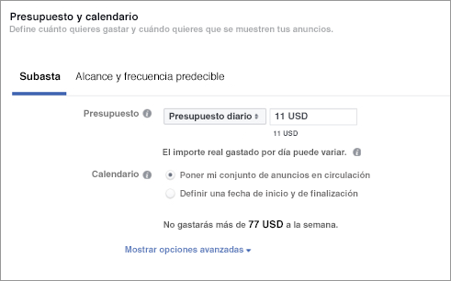

Envía el anuncio a la subasta de anuncios de Facebook

La subasta de anuncios determina qué anuncios deben mostrarse a qué personas. Con la información que proporcionas en el proceso de creación de anuncios, la subasta muestra tu anuncio a las personas con más probabilidades de interesarse en él y siempre por el precio de tu puja o menos, nunca por más.

En el proceso de creación de anuncios, defines los parámetros que la subasta usará para mostrar tus anuncios a las personas, entre los que se incluyen:

Presupuesto

Tú defines el presupuesto de tu anuncio (el importe total que quieres gastar cada día o a lo largo de la campaña) y puedes cambiarlo en cualquier momento. También defines una puja (el importe máximo que estás dispuesto a pagar cuando alguien vea tu anuncio o realice la acción deseada).

Público

También eliges quién quieres que vea tu anuncio. Para conectarte con las personas, puedes usar datos demográficos, como su edad, sexo y ciudades actuales, o elementos como sus intereses, dispositivos o acciones pasadas.

Contenido

Por último, tú decides el aspecto que quieres que tu anuncio tenga. Puedes usar texto, imágenes y videos para captar la atención de las personas. Una vez que creas tu anuncio, va a la subasta de anuncios donde se empieza a mostrar a las personas.

Obtén más información sobre el funcionamiento de la subasta de anuncios en el servicio de ayuda para anunciantes.

[Obtener instrucciones paso a paso](https://es-la.facebook.com/business/help/430291176997542?ref=fbb_budgeting)



**Compra de alcance y frecuencia**

Mantén un control preciso de los costos de tu campaña

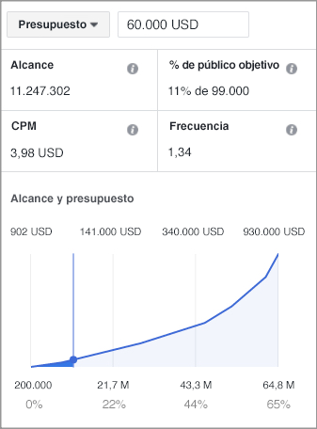

Si quieres que tu campaña publicitaria llegue a más de 200.000 personas, la compra de alcance y frecuencia te permite entregar los anuncios de forma predecible y controlada a un precio fijo. Elige cuántas personas deben ver tus anuncios, con qué frecuencia e, incluso, el orden en el que se les mostrarán. Puedes planificar todos estos detalles con una antelación máxima de seis meses.

Incluso, podrás saber hasta dónde llega tu dinero. En las campañas de alcance y frecuencia, se muestra el presupuesto exacto necesario para llegar al público objetivo y tus anuncios se entregarán al precio que reservaste una vez que los tengas configurados.

Apréndelo todo sobre la [compra de alcance y frecuencia](https://l.facebook.com/l.php?u=https%3A%2F%2Fwww.facebookblueprint.com%2Fstudent%2Factivity%2F176926%3Fref%3Dfbb_budgeting&h=AT3NAwinJ94aCpDNNOxKmgEZYnPcbwoeWmWHmYYZxfTmmcM5tjvFNML1jfFqmigdxZeEGQ-Gw5lmrxhinzhWsg2C2dmP-EhLxQXvAya8pLsKY2yasTME7pfHqaEI61OcSaEcSt1RSES4d-Euf4S0hg) en este curso gratuito de 15 minutos de Blueprint.

**Compra de Target Rating Points**

Compra anuncios con video de Facebook al igual que adquieres anuncios para televisión

La opción de compra de Target Rating Points permite a los anunciantes que suelen adquirir anuncios para televisión comprar anuncios de Facebook, Instagram y Audience Network con un procedimiento similar. Con esta opción puedes planificar y comprar campañas de video de Facebook, y obtener informes sobre ellas, de la misma manera que lo harías para la televisión y otros canales online de video.

Obtén más información sobre cómo funciona la compra de Target Rating Points en Facebook en el servicio de ayuda para anunciantes.

[Obtener instrucciones paso a paso](https://es-la.facebook.com/business/help/518993728299293?ref=fbb_budgeting)